МИНИСТЕРСТВО НАУКИ И ВЫСШЕГО ОБРАЗОВАНИЯ РОССИЙСКОЙ ФЕДЕРАЦИИ

Федеральное государственное бюджетное образовательное учреждение высшего образования

«Казанский национальный исследовательский технический университет

им. А. Н. Туполева – КАИ»

Институт компьютерных технологий и защиты информации

Отделение СПО ИКТЗИ (Колледж информационных технологий)

ЛАБОРАТОРНАЯ РАБОТА №4

по дисциплине

“Информационная безопасность”

Тема: “ Установка приоритетов”

Работу выполнил

Студент гр. 4233

Логинов Д.А.

Преподаватель

Кожевников К. Д.

Казань 2024

**Цель** – изучить способы установки приоритетов

**Задачи:**

* изучить теоретическую часть;
* выполнить практические указания;
* составить отчет по лабораторной работе.

**Практическая часть**

**Шаг 1**

Открыл SQL Server Management Studio и подключиля к своему серверу баз данных.Нажмите кнопку "Создать запрос", чтобы открыть окно запроса. Самостоятельно написал запрос, использование процедуры sp_configure для задания значения параметра priority boost равным 1.

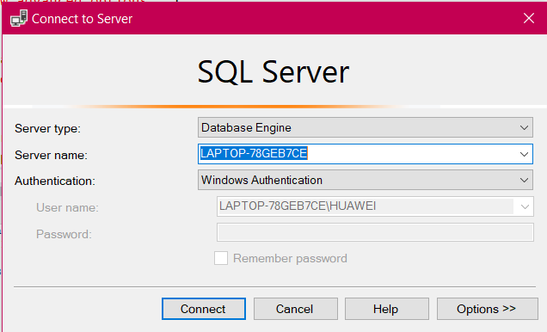

Рисунок 1 – Соединение с сервером.

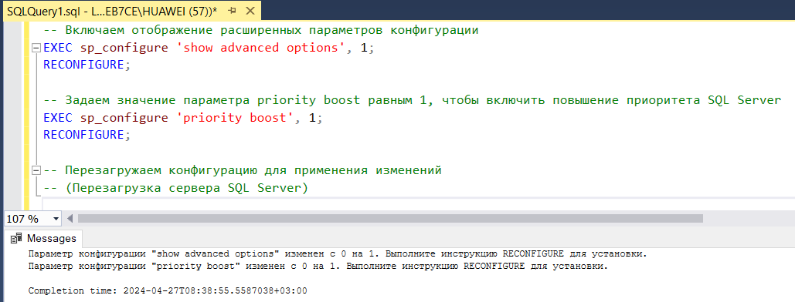

Рисунок 2 – Запрос.

После перезагрузил сервер, чтобы изменения вступили в силу.

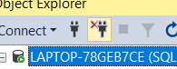

Рисунок 3 – Отключить.

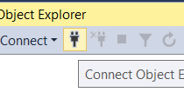

Рисунок 4 – Подключить.



Рисунок 5 – Соединение с сервером.

Напишите запрос для проверки значения параметра priority boost

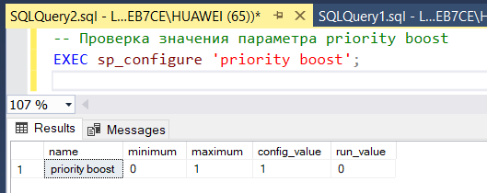

Рисунок 6 – Проверка priority boost

Вывод: Изучил способы установки приоритетов.